Муниципальное бюджетное дошкольное образовательное учреждение
«Детский сад «Малышок», г. Таруса Тарусского района Калужской области

Викторина
«Клуб знатоков Тарусы»
Подготовительная группа

Выполнила:
воспитатель
МБДОУ д/с «Малышок»
Тимакова М.С.

2019 г.
Викторина
«Клуб знатоков Тарусы»

Цель: закрепление знаний детей о родном городе Тарусе.
Задачи:
Обучающие:
- Закрепить знания детей о родном городе Тарусе, его достопримечательностях;
- Закрепить знания по прочитанным литературным произведениям
- Продолжать учить давать ответ полным предложением.
Развивающие:
- Продолжать формировать интерес детей к природе;
- активизировать мышление и речь детей;
- Воспитывающие:
- Воспитывать любовь к малой Родине;
- продолжать формировать командные качества.

Материалы и оборудование: компьютер, интерактивная доска, презентация ««Клуб знатоков Тарусы», эмблемы, картинки с изображением гербов, доска и мел, столы, стулья.

Ход занятия.
Разделимся на команды
Разминка.
Как называется страна, где мы живем?
Название нашего родного города?
На каком берегу Оки расположился город Таруса?
В какой области мы живем?
Почему наш город носит название Таруса?
Год возникновения Тарусы?
Сколько лет исполнится в этом году городу Тарусе?

Задание № 2 «Достопримечательности города».
Назвать достопримечательность нашего города, показанные на слайде.
Задание № 3 «1,2,3 - улицы Тарусы назови»
Ведущий: Утром солнышко встает,
Нас на улицу зовёт.
Выхожу из дома я:
– Здравствуй, улица моя!
Команды по очереди бросают друг другу мяч и называют улицы города.
Победитель - команда, назвавшая улицу последней.(Советская, Песочная, Ленина, Беляева, Пролетарская, Либкнехта и др.).
Задание № 3 «Герб нашего города»
Перед каждой командой перевернутые изображения четырех различных гербов. Задача: выбрать тарусский герб. Кто быстрей.
Задание № 4. Прочитать выразительно стихотворение о Тарусе.
Задание № 5.
«Отгадай-ка». Команды по очереди разгадывают русские народные загадки. На размышление дается одна минута. Если ответа нет , право отвечать переходит к другой команде.

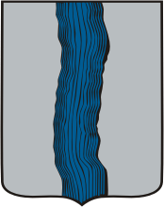 | 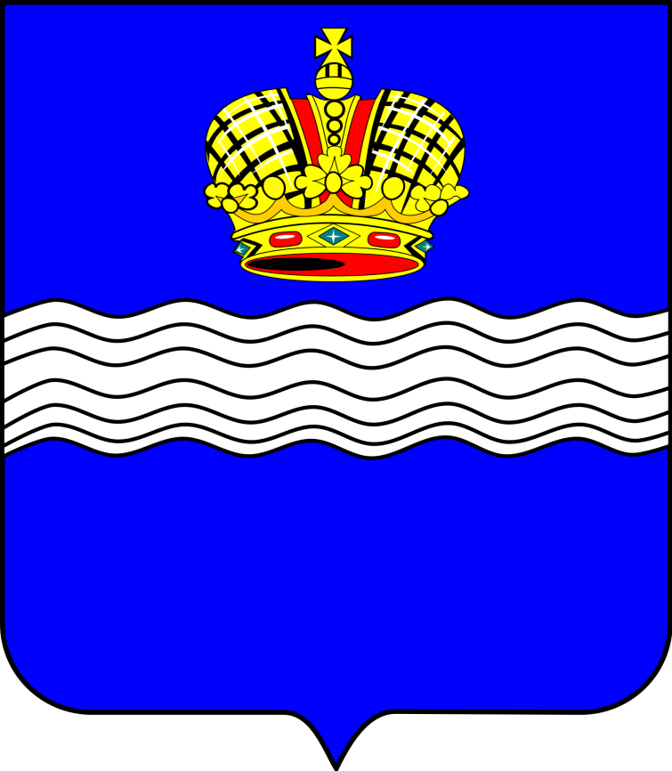
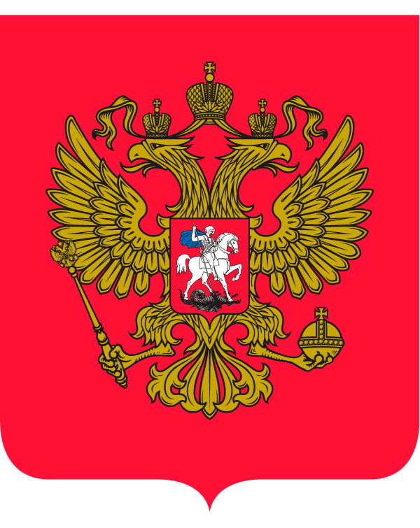 | 